SPECIFICATIONS
LOGICIELLES


PROJET GSB
GESTION DES FRAIS

VERSION :
1.1

DATE DE DERNIERE MISE A JOUR :
09/2018

AUTEURS :
Zakina Annouche





Table des matières
HISTORIQUE DES MODIFICATIONS DU DOCUMENT 3
INTRODUCTION 4
Présentation générale de l'application 4
Documents de référence 4
Spécifications générales 4
Contraintes d'évolution 4
SPECIFICATIONS FONCTIONNELLES 4
Définition des acteurs 4
Cas d’utilisation 4
SPECIFICATIONS D’INTERFACES 5
Structure des pages 5
Liste des pages 5
Interfaces utilisateurs 6
1. Interface X 6
SPECIFICATIONS TECHNIQUES 7
Environnement matériel/logiciel 7
Mise en œuvre 7
Exigences de programmation 7
MODELISATION 8
Modèle relationnel et base de données 8

HISTORIQUE DES MODIFICATIONS DU DOCUMENT

Date | Auteur | Version | Sujet de la modification
05/09/15 | Zakina Cauvin | 1.0 | Création
05/09/2018 | Zakina Annouche | 1.1. | Mise à jour - simplification
28/09/2018 | Louet_Assemat_Blanchet_Briand | 1.2 | Mise à jour -

P Pensez à l'Environnement avant d'imprimer ce fichier

INTRODUCTION

Présentation générale de l'application
L’application appartient au laboratoire Galaxy Swiss Bourdin, elle a pour but de gérer les frais et hors frais des 480 visiteurs médicaux. Ainsi elle permet au comptable un meilleur suivie et aussi une approche du remboursement plus simple et rapide.

Documents de référence
Document | Fonction | Emplacement
Cahier des charges | Décrit les besoins des utilisateurs | https://github.com/ZakinaA/G4FRAIS/tree/master/documentation
Spécifications logicielles | Décrit fonctionnellement et techniquement l'application | https://github.com/ZakinaA/G4FRAIS/tree/master/documentation
Plan de tests | Liste tous les tests fonctionnels et techniques à réaliser | https://github.com/ZakinaA/G4FRAIS/tree/master/documentation
Document de livraison | Décrit la procédure d'installation de l'application | https://github.com/ZakinaA/G4FRAIS/tree/master/documentation
Document d'exploitation | Décrit l'exploitation courante de l'application et notamment toutes les procédures de asuvegardes/restauration | https://github.com/ZakinaA/G4FRAIS/tree/master/documentation

Spécifications générales
Les fonctionnalités de l’application GSB sont :
- Se connecter
- Renseigner fiche de frais et hors frais
- Consulter mes fiches de frais et hors frais
- Valider fiche de frais et hors frais
- Suivre le paiement fiche de frais et hors frais

L’environnement d’utilisation est LAMP (Linux, Apache, MySQL et PHP)

Contraintes d'évolution
Oui certaines evolutions sont déjà prevues tel que l’ajout d’une fiche pdf des frais pour que les visiteurs puissent l’imprimer correctement. Et aussi l’implementation d’un partie comptable qui permettrat les états des fiches de frais.

SPECIFICATIONS FONCTIONNELLES

Définition des acteurs

Cas d’utilisation
Cas d’utilisation | Details
Se connecter | - Le système affiche un formulaire de connexion.  - L'utilisateur saisit son login et son mot de passe et valide.  - Si : le nom et/ou le mot de passe n’est pas valide, le systeme informe l’utilisateur d’une erreur.
Renseigner fiche de frais | -L’utilisateur demande à saisir un ou plusieurs frais pour le mois courant.  -Le système retourne les frais actuellement saisis pour le mois courant.  -L’utilisateur modifie une ou des valeurs des frais au forfait et demande la validation.  -Le système enregistre cette ou ces modifications et retourne ces valeurs à jour.  -L’utilisateur ajoute un nouveau frais hors forfait en renseignant les différents champs et valide.
Consulter mes fiches de frais | -L'utilisateur demande à consulter ses frais.  -Le système invite à sélectionner un mois donné.  -L'utilisateur sélectionne un mois donné, puis valide.  -Le système affiche l'état de la fiche de frais.

SPECIFICATIONS D’INTERFACES

Structure des pages

Dans les éléments communs à toutes les pages il y a un menu de navigation qui est a gauche et qui est composé du statut du visiteur et de son nom, puis d’un lien vers la page Saisie fiche de frais, d’un lien vers la page Mes fiches de frais et enfin un lien de déconnexion.
Il y aussi le logo GSB en haut a gauche de chaque page avec écris le nom de la page ou vous vous situer.

Liste des pages
Ce paragraphe liste toutes les pages nécessaires à l'application
Exemple :
Interface | Fichier | Accès | Fonction
Connexion | c_connexion.php | Par le lien s'authentifier | Connexion à l'application
Saisie fiche de frais | c_gererFrais.php | Menu de navigation | Saisir, modifier les fiches de frais
Mes fiches de frais | c_etatFrais.php | Menu de navigation | Suivie des fiches de frais
Valider fiches de frais | c_validerFrais.php | Menu de navigation si l’utilisateur est comptable | Modifier ou actualiser l’etat d’une fiche de frais.

Interfaces utilisateurs

Interface X

Pages | Acces | Descritption | Message d’erreur | Sortie possible
Connexion | Acces par le lien | - Un champs login et un champs mot de passe  - 1 bouton valider  - 1 bouton annuler | -Login ou mot de passe incorrect | -Saisie Fiche de frais  -Mes fiches de frais  - Valider fiches de frais  - Déconnexion
Saisie fiche de frais | Acces par le menu de navigation | - 1 Tableau avec :  - 4 champs numérique  - 1 bouton valider  - 1 bouton effacer  -1 tableau avec :  - 1 champ date  - 1 champ alphanumérique  - 1 champ numérique  - 1 bouton valider  - 1 bouton effacer | -Veuillez saisir un nombre  - Veuillez saisir un nombre supérieur ou égale à 0  -Date invalide  - Le champ montant ne peut pas être vide  -Le champ description ne peut pas être vide  -Le champ montant ne peut pas être vide | -Mes fiches de frais  - Valider fiches de frais  - Déconnexion
Mes fiches de frais | Acces par le menu de navigation | -1 Tableau avec :  - une liste déroulante  - 1 bouton valider  - 1 bouton effacer |  | -Saisie Fiche de frais  - Valider fiches de frais  - Déconnexion
- Valider fiches de frais | Acces par le menu de navigation | -1 Tableau avec :  - 2 liste déroulante  - 1 bouton valider  - 1 bouton effacer  -1 tableau avec :  - 4 champs numériques  - 1 bouton modifier | -Les valeurs des frais doivent être numériques | -Saisie Fiche de frais  -Mes fiches de frais  - Déconnexion
Déconnexion | Acces par le menu de navigation |  |  | Connexion

SPECIFICATIONS TECHNIQUES

Environnement matériel/logiciel
Matériels développeurs :
OS : | Windows
IDE : | Notepad++
Navigateur web : | Firefox
Serveur HTTP : | Apache
Base de données : | MySQL
Client FTP : | FileZilla

Matériels serveurs :
OS : | Linux
Serveur HTTP : | Apache
Base de données : | MySQL

Matériels utilisateurs :
L’utilisateur a juste besoin d’un Navigateur web.

Mise en œuvre
Voir document de livraison: PPE3-1_GSB_Livraison

Exigences de programmation
Voir document de livraison: GSB-ApplisWebPHP-NormesDevlpt

MODELISATION

Modèle relationnel et base de données
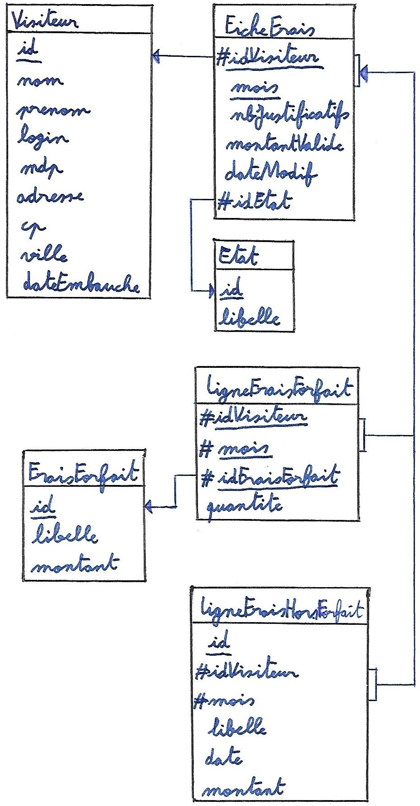
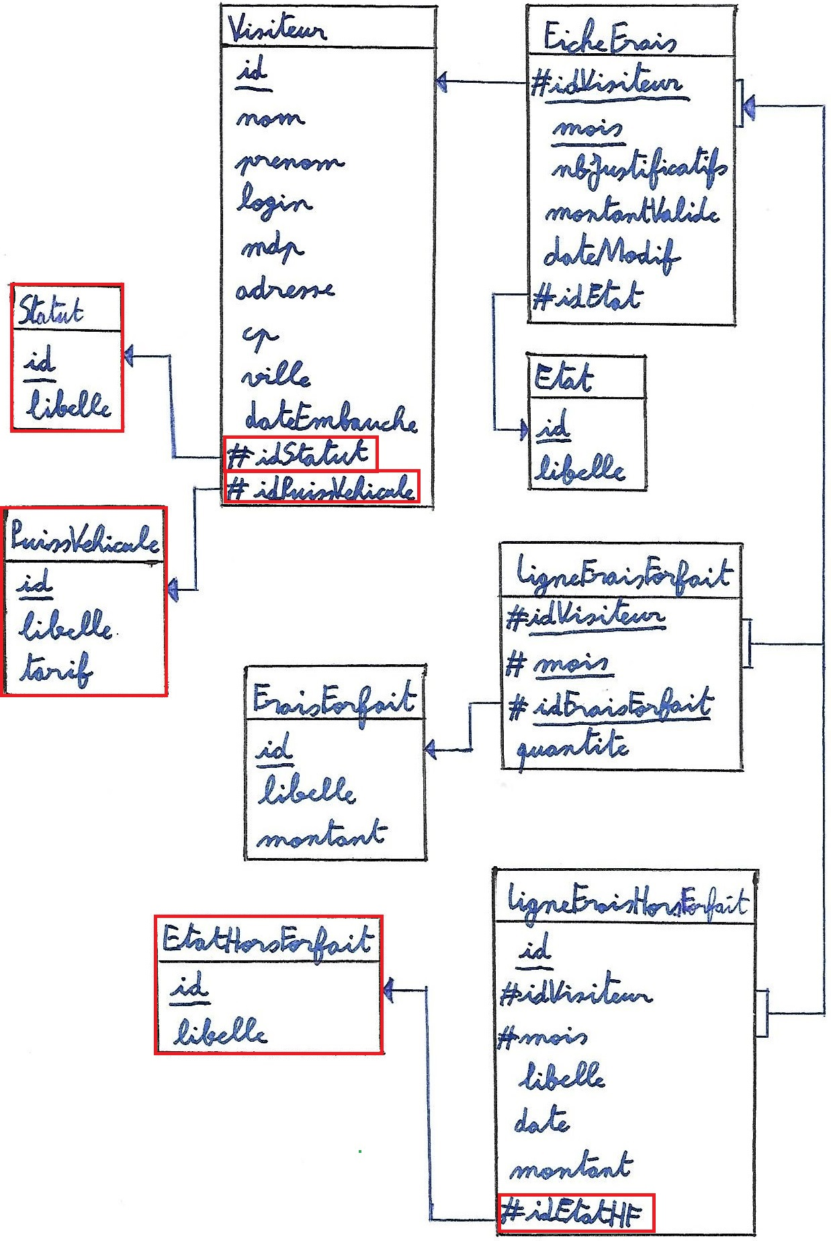

visiteur
Nom_Champs | Significations | Type_Champs
id (clé primaire) | C’est le numéro du visiteur. | Char(4)
nom | C’est le nomdu visiteur. | Char(30)
prenom | C’est le prénom du visiteur. | Char(30)
login | C’est le login du visiteur. | Char(50)
mdp | C’est le mdp du visiteur hacher par md5. | Char(4)
adresse | C’est l’adresse du visiteur. | Char(50)
cp | C’est le code postal du visiteur. | Char(5)
ville | C’est la ville du visiteur. | Char(30)
dateEmbauche | C’est la date d’embauche du visiteur. | Date
idStatut | C’est la clé étrangere qui récupére le statut du visiteur, | Char(2)
idPuissVehicule | C’est la clé étrangere qui récupére la puissance du véhicule du visiteur. | Char(4)

statut
Nom_Champs | Significations | Type_Champs
id (clé primaire) | C’est l’id du statut comptable ou visiteur de l’utilisateur. | char(2)
libelle | C’est le libelle du statut comptable ou visiteur de l’utilisateur. | varchar(30)

puissvehicule
Nom_Champs | Significations | Type_Champs
id (clé primaire) | C’est l’id du type de véhicule. | char(4)
libelle | C’est le libelle du type de véhicule. | varchar(30)
tarif | C’est le tarif selon le type de véhicule. | Decimal(3,2)

etat
Nom_Champs | Significations | Type_Champs
id (clé primaire) | C’est l’id des etats des fiche de frais. | char(2)
libelle | C’est le libelle des etats des fiche de frais. | varchar(30)

fichefrais
Nom_Champs | Significations | Type_Champs
id (clé primaire) | C’est une clé etrangere qui récupere l’id du visiteur. | char(4)
mois (clé primaire) | C’est le mois de la fiche de frais. | char(6)
nbJustificatifs | C’est le nombre de justificatifs. | int(11)
montantValide | C’est le montant valider par le comptable. | Decimal(10,2)
dateMofif | C’est la date de la derniere modification. | date
idEtat | C’est une clé étrangere qui recupere l’id de l’etat de la fiche de frais. | char(2)

fraisforfait
Nom_Champs | Significations | Type_Champs
id (clé primaire) | C’est l’id des type de frais. | char(3)
libelle | C’est le libelle des type de frais. | char(20)
montant | C’est le montant de chaque type de frais. | Decimal(5,2)

lignefraisforfait
Nom_Champs | Significations | Type_Champs
idVisteur (cle primaire) | C’est la clé etrangere qui recupere l’id du visiteur. | char(4)
mois (clé primaire) | C’est la clé etrangere qui recupere le mois de fichefrais. | char(6)
idFraisForfait (clé primaire) | C’est la clé etrangere qui recupere l’id de frais forfait. | char(3)
quantite | C’est la quantité de chaque frais. | int(11)

etathorsforfait
Nom_Champs | Significations | Type_Champs
id (clé primaire) | C’est l’id des etat hors forfait. | char(4)
libelle | C’est le libelle des etat hors forfait. | char(30)

lignefraishorsforfait
Nom_Champs | Significations | Type_Champs
id | C’est l’id du frais fors forfait. | in(11)
idVisteur | C’est la clé etrangere qui recupere l’id du visiteur. | char(4)
mois | C’est la clé etrangere qui recupere le mois de fichefrais. | char(6)
libelle | C’est le libelle que remplie l’utilisateur qui déclare cet hors forfait. | varchar(100)
date | C’est la date du hors forfait. | date
montant | C’est le montant du hors forfait. | Decimal(10,2)
idEtatHF | C’est une clé etrangere qui recupere l’id de l’etat du hors forfait | char(4)

